ИНФОРМАЦИОННОЕ СООБЩЕНИЕ
Администрация городского округа город Воронеж сообщает, что 13 июня 2023 года в 10.00 по адресу: 394018, г. Воронеж, ул. Средне-Московская, 10, «актовый зал», состоится открытый аукцион по продаже права на заключение договоров на размещение нестационарных торговых объектов в форме открытого аукциона с подачей предложений о цене в закрытой форме (в запечатанном конверте) по лотам № 1-4.

Организатор аукциона: муниципальное казенное предприятие городского округа город Воронеж «ЭкоЦентр», почтовый адрес и местонахождение: 394074, г. Воронеж, ул. Новосибирская, 82, номер контактного телефона: 8 (473) 243-11-01.

№  п/п  (лот) | Район | № в схеме | Адресный ориентир | Тип объекта | Площадь, кв.м | Группа  товаров | Холодильник | Срок договора, лет | Период размещения | Рыночная стоимость права заключения договора на размещение НТО, руб./объект/  на срок договора | Размер задатка, необходимый для участия в аукционе по продаже права на заключение договора на размещение НТО, руб.
1 | 2 | 3 | 4 | 5 | 6 | 7 | 8 | 9 | 10 | 11 | 12
1 | Левобережный | III-318 | Ул. Новосибирская, 5в, на территории парка «Южный» | Киоск | 8 | Продовольственные | 1 | 7 | с 21.06.2023 по 20.06.2030 | 868 922, 25 | 347 568, 90
2 | Левобережный | III-488 | ул. Арзамасская, 4д, на территории парка «Алые паруса» | Павильон | 40 | Хлебопекарня-кондитерская |  | 7 | с 21.06.2023 по 20.06.2030 | 5 700 660 | 2 280 264
3 | Левобережный | III-489 | ул. Арзамасская, 4д, на территории парка «Алые паруса» | Киоск c автономным туалетным модулем | 15 | Общественное питание |  | 10 | с 21.06.2023 по 20.06.2033 | 1 275 840 | 510 336
4 | Центральный | VI-235 | ул. Ленина, 10, на территории Воронежского центрального парка | Киоск c автономным туалетным модулем | 8 | Общественное питание |  | 10 | с 21.06.2023 по 20.06.2033 | 696 840 | 278 736

По каждому адресному ориентиру (лоту) должен располагаться один нестационарный торговый объект.
По результатам аукциона победитель аукциона и муниципальное казенное предприятие городского округа город Воронеж «ЭкоЦентр» в течение 5 рабочих дней со дня подведения итогов аукциона заключают Договор на размещение нестационарных торговых объектов на территории городского округа город Воронеж (далее – Договор).
Договор заключается сроком на указанное количество лет.
Основанием для размещения нестационарных торговых объектов является Договор, заключенный победителем аукциона (субъектом торговли) с муниципальным казенным предприятием городского округа город Воронеж «ЭкоЦентр». Порядок размещения нестационарных торговых объектов на территории городского округа город Воронеж установлен решением Воронежской городской Думы от 25.04.2012 № 790-III «Об утверждении Положения о порядке размещения нестационарных торговых объектов на территории городского округа город Воронеж».

Требования к нестационарным торговым объектам, схема размещения нестационарных торговых объектов на территории городского округа город Воронеж регламентируются:
- Решением Воронежской городской Думы от 25.04.2012 № 790-III «Об утверждении Положения о порядке размещения нестационарных торговых объектов на территории городского округа город Воронеж»;
- Постановлением администрации городского округа город Воронеж от 20.05.2021 № 469 «Об утверждении схемы размещения нестационарных торговых объектов на территории городского округа город Воронеж»;
- Постановлением администрации городского округа город Воронеж от 04.10.2016 № 887 «Об утверждении типовых архитектурных решений нестационарных торговых объектов, размещаемых в границах муниципальных озелененных территорий общего пользования городского округа город Воронеж» (в ред. постановления от 24.05.2018 № 298).;
- Постановлением администрации городского округа город Воронеж от 28.05.2012 № 410 «Об утверждении Типовых архитектурных решений нестационарных торговых объектов, размещаемых на территории городского округа город Воронеж» (в ред. постановления от 04.04.2023 № 396).
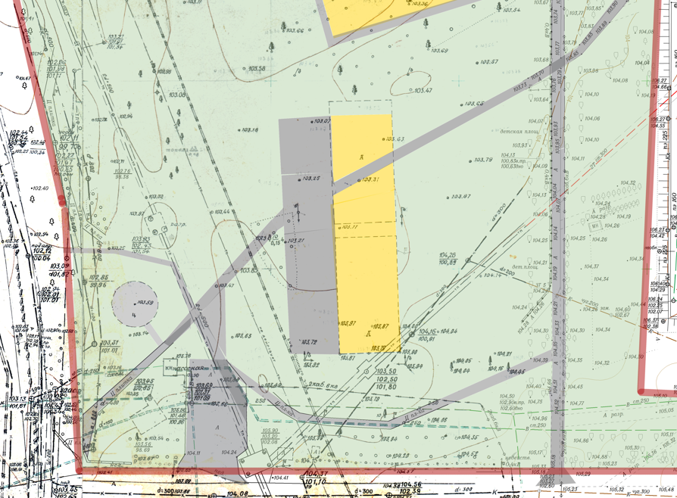
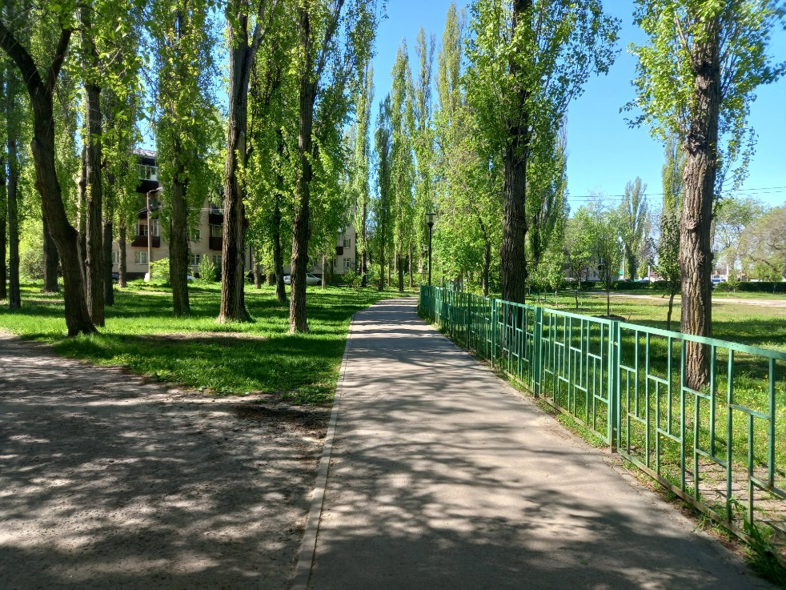
Нестационарный торговый объект, киоск
Графический материал М 1:500 с обозначением места размещения НТО
Фотоматериалы места размещения НТО
Схема размещения нестационарного торгового объекта III-318, киоск, 8 кв. м, 1 ед. холодильного оборудования,
группа реализации – продовольственные товары,
Левобережный район, ул. Новосибирская, 5в, на территории парка «Южный»
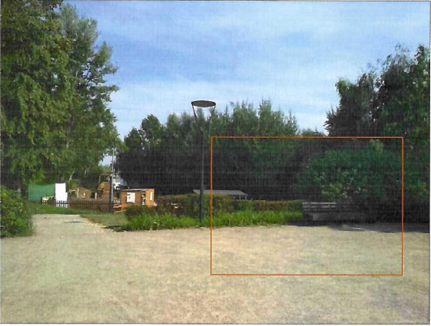
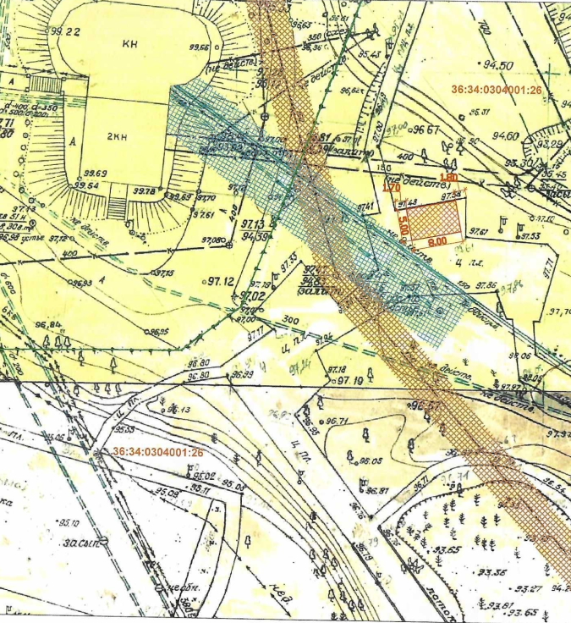

Фотоматериалы места размещения НТО
Графический материал М 1:500 с обозначением места размещения НТО
Схема размещения нестационарного торгового объекта III-488, павильон, 40 кв. м,
группа реализации – хлебопекарня-кондитерская,
Левобережный район, ул. Арзамасская, 4д, на территории парка «Алые паруса»
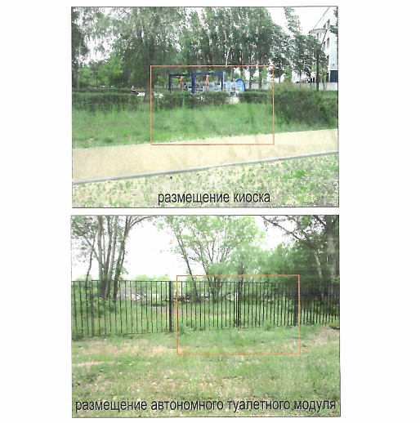
Фотоматериалы места размещения НТО
Графический материал М 1:500 с обозначением места размещения НТО
Схема размещения нестационарного торгового объекта III-489, киоск с автономным туалетным модулем, 15 кв. м,
группа реализации – общественное питание,
Левобережный район, ул. Арзамасская, 4д, на территории парка «Алые паруса»
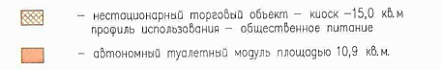
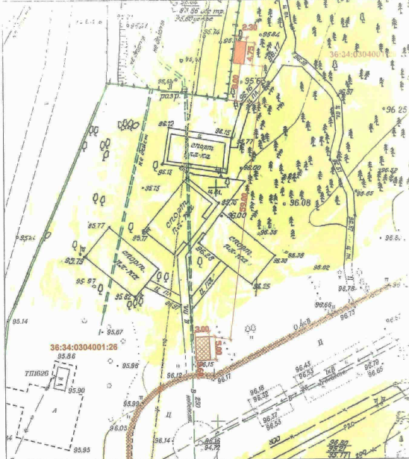
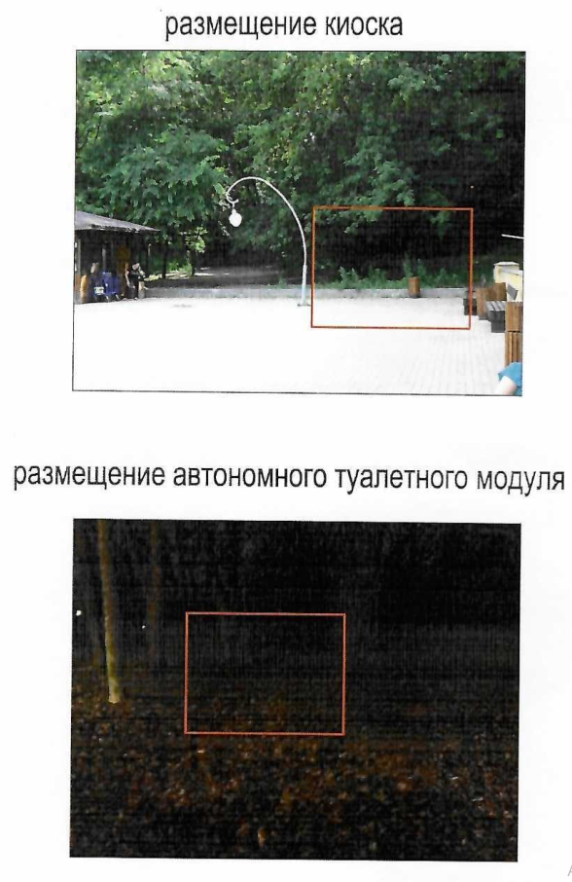
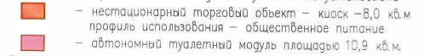
Фотоматериалы места размещения НТО
Графический материал М 1:500 с обозначением места размещения НТО
Схема размещения нестационарного торгового объекта VI-235, киоск с автономным туалетным модулем, 8 кв. м,
группа реализации – общественное питание,
Центральный район, ул. Ленина, 10, на территории Воронежского центрального парка
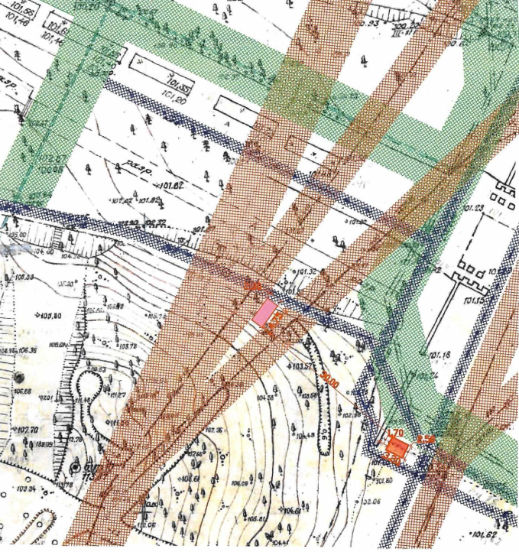

Типовые архитектурные решения нестационарных торговых объектов
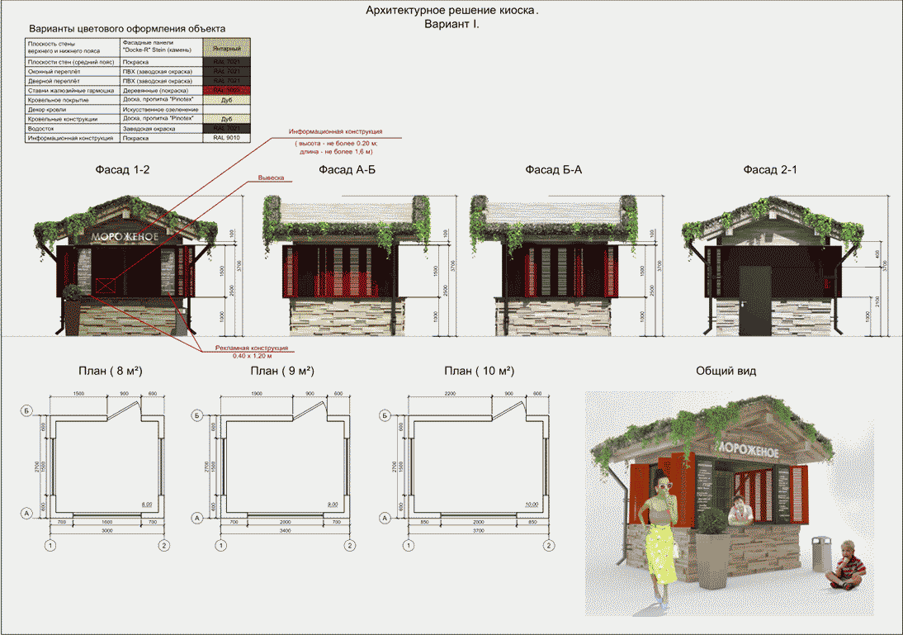

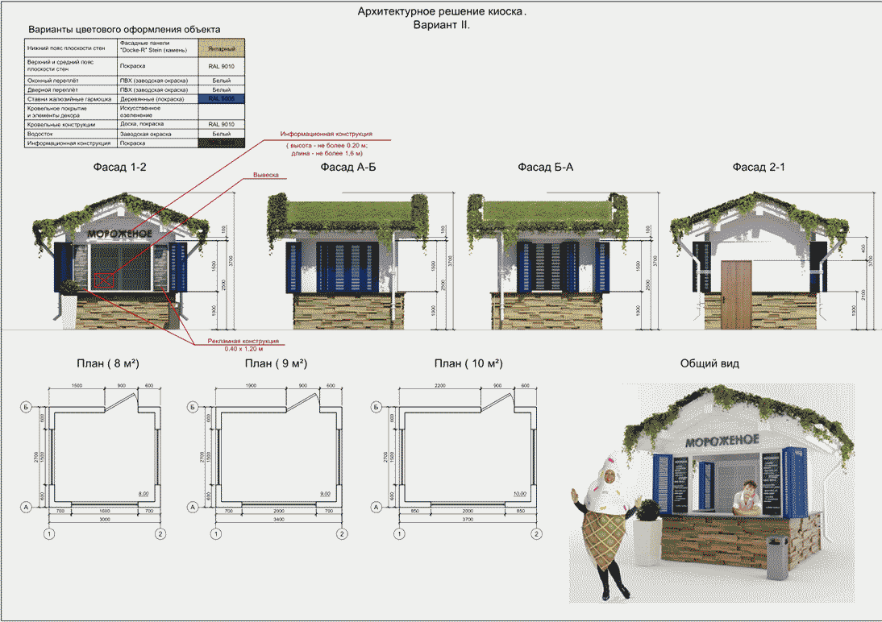
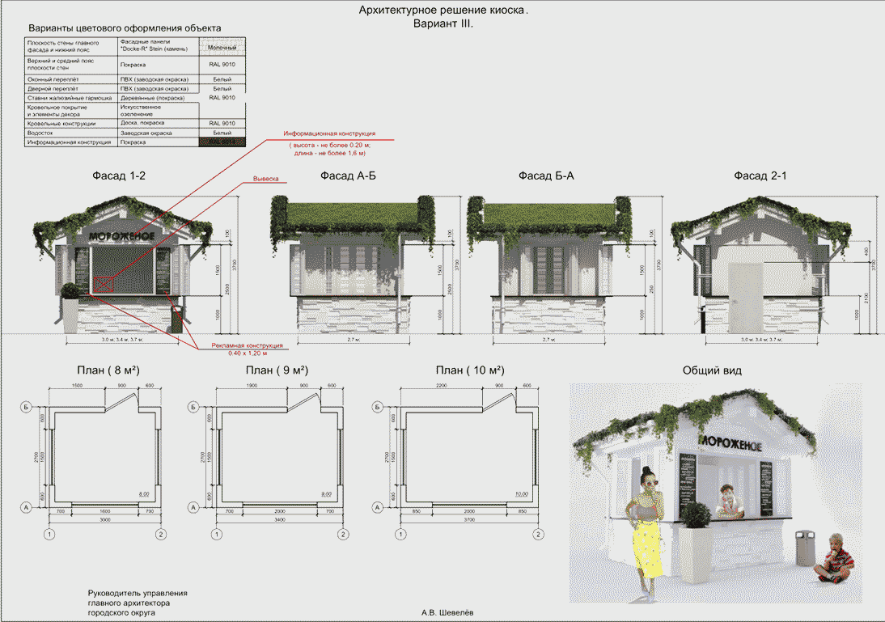
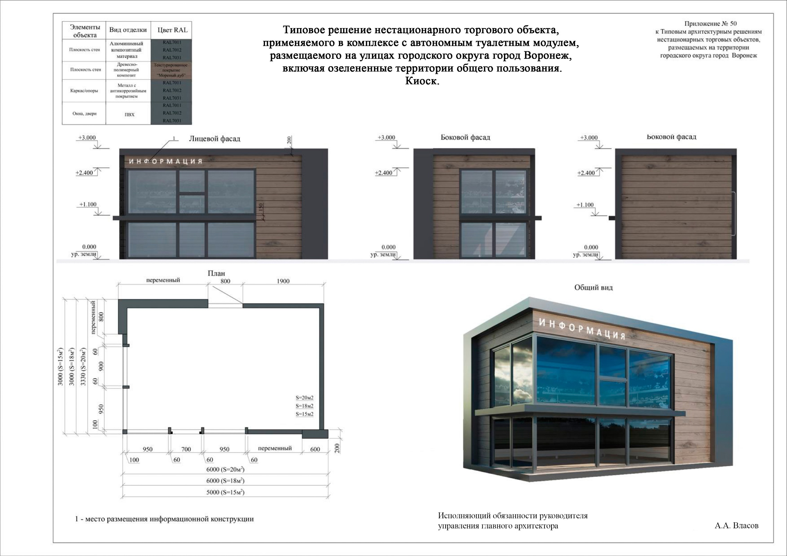
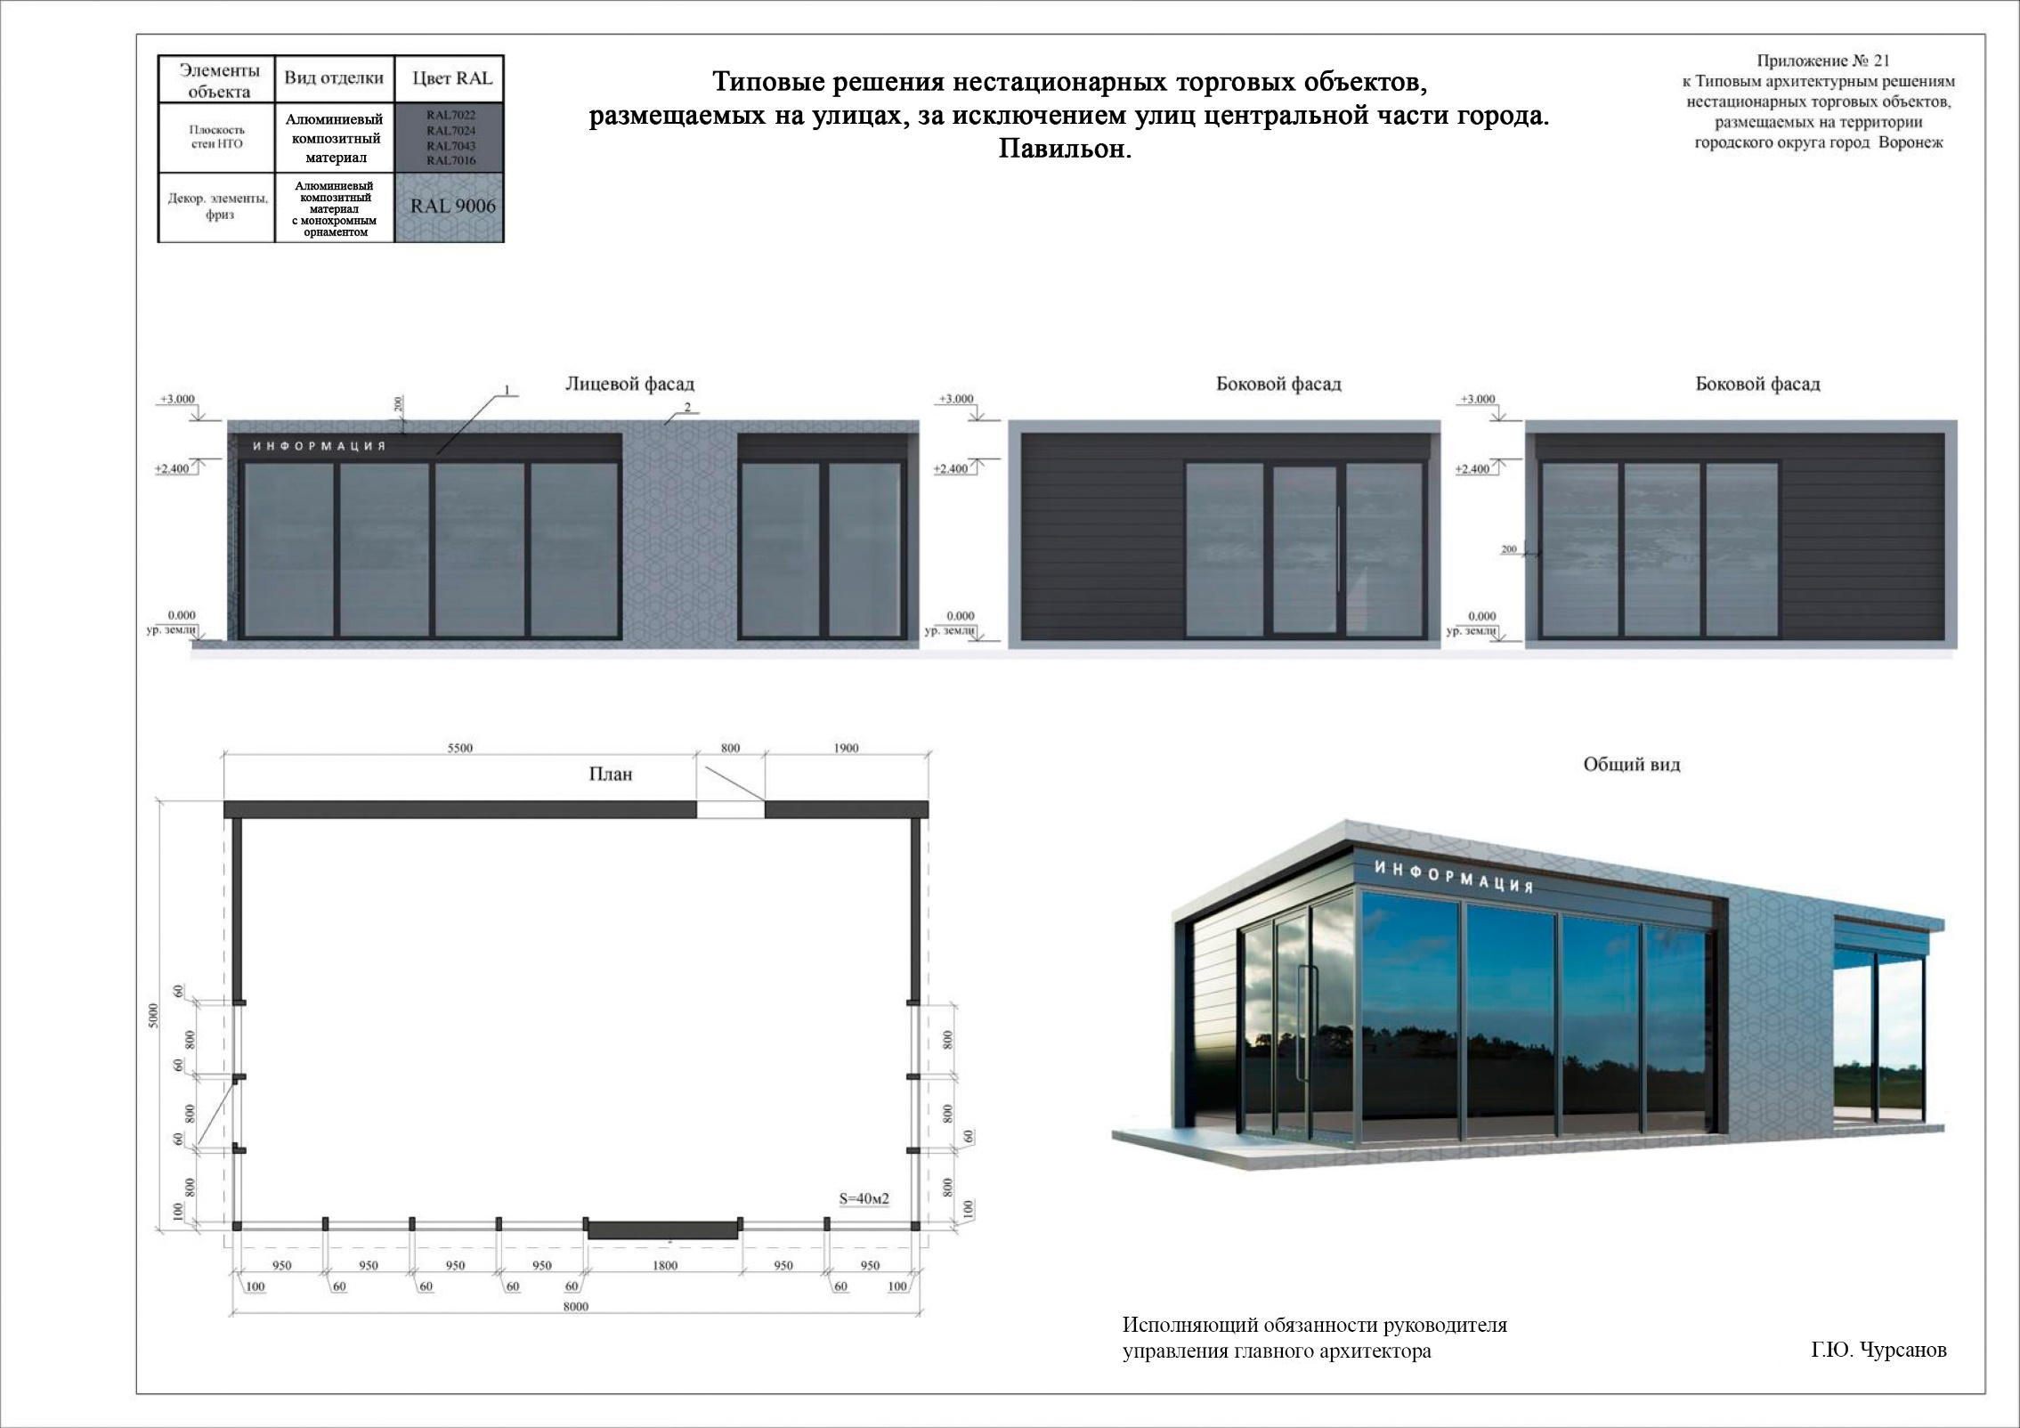
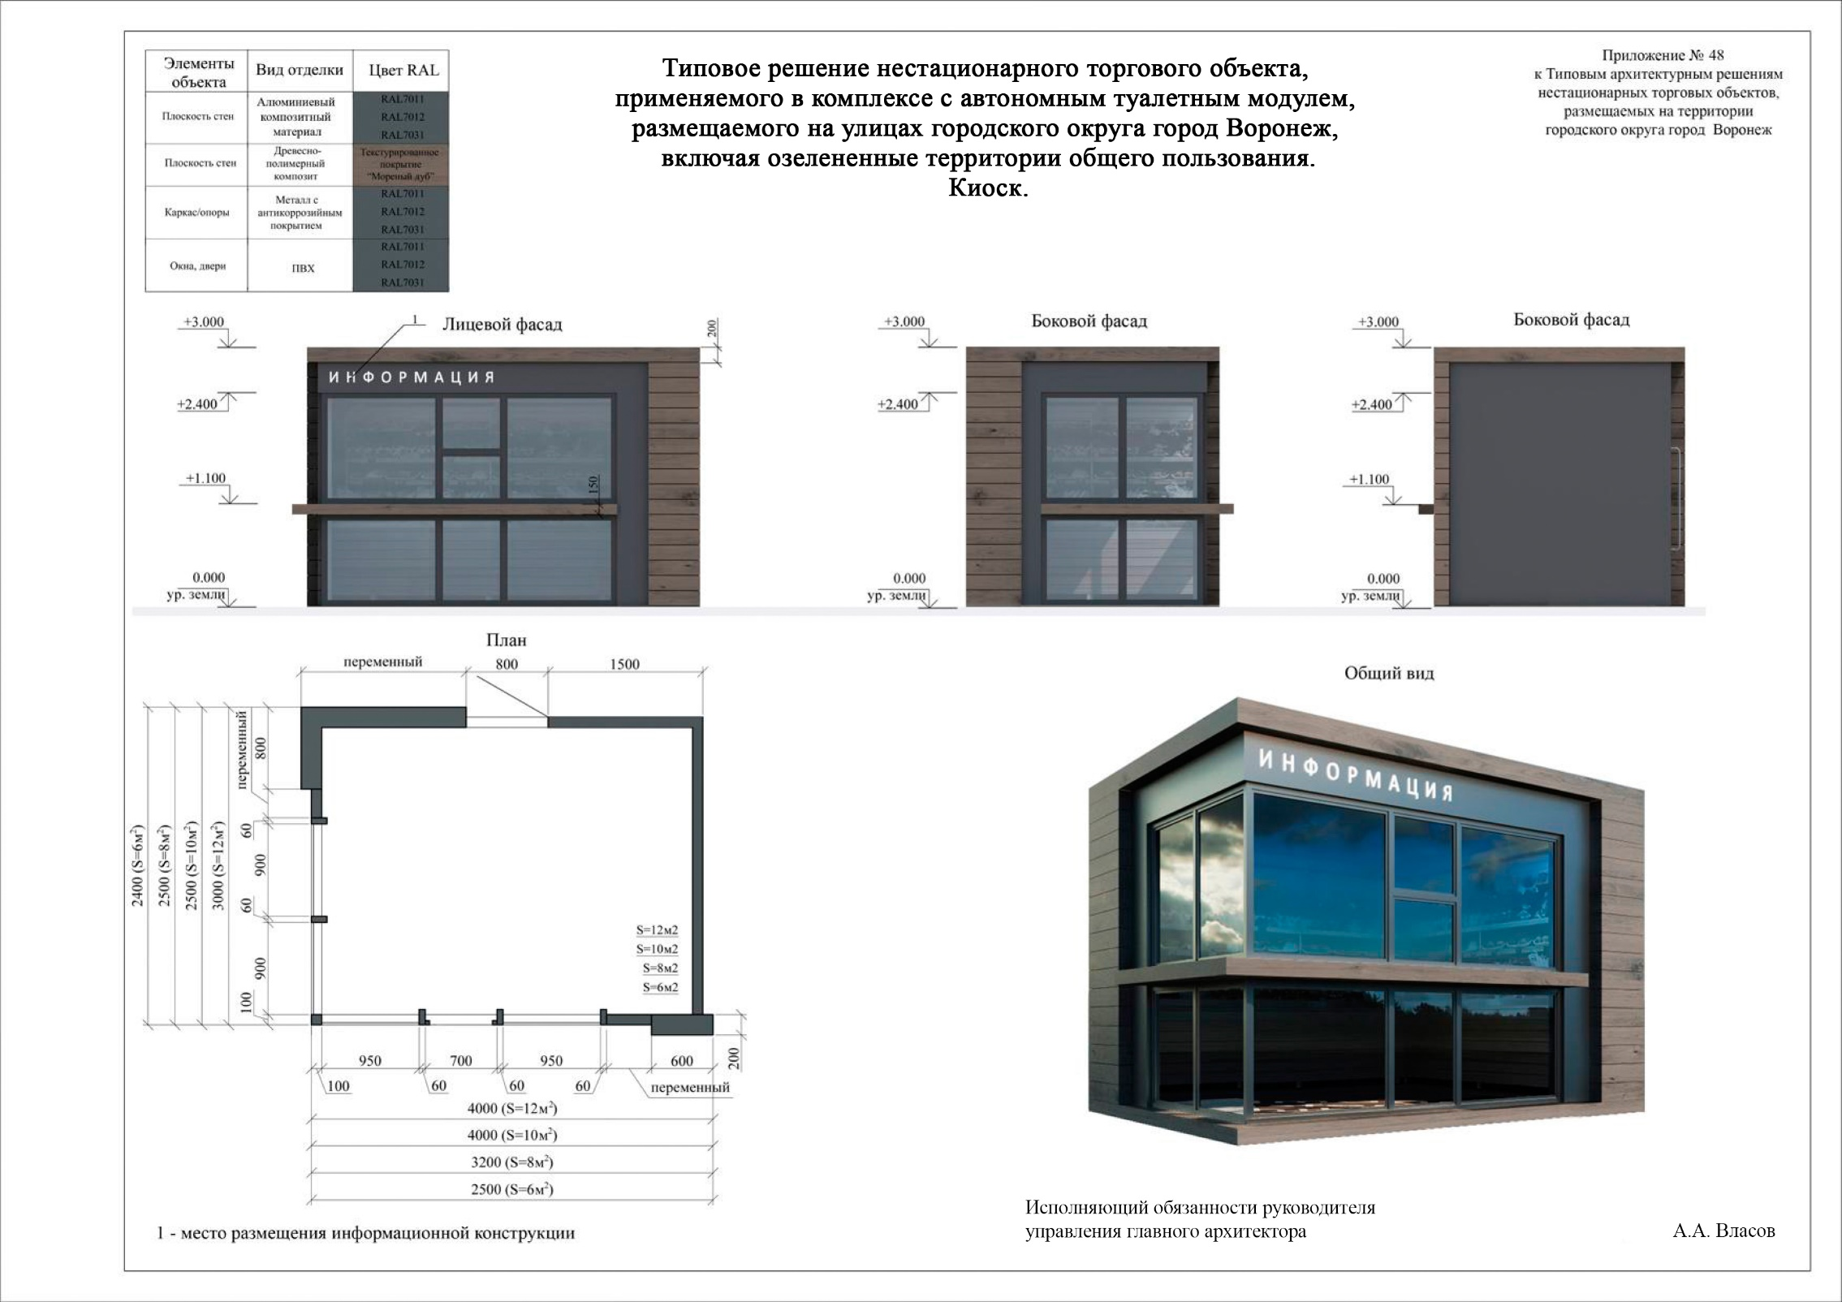
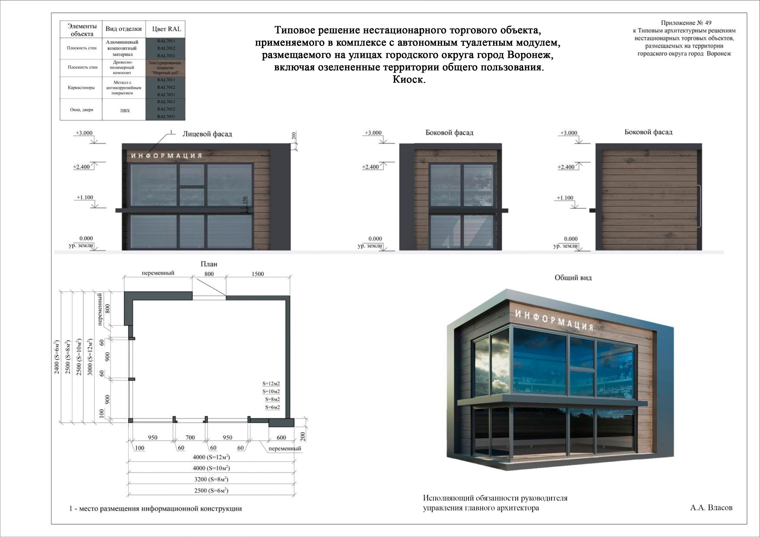
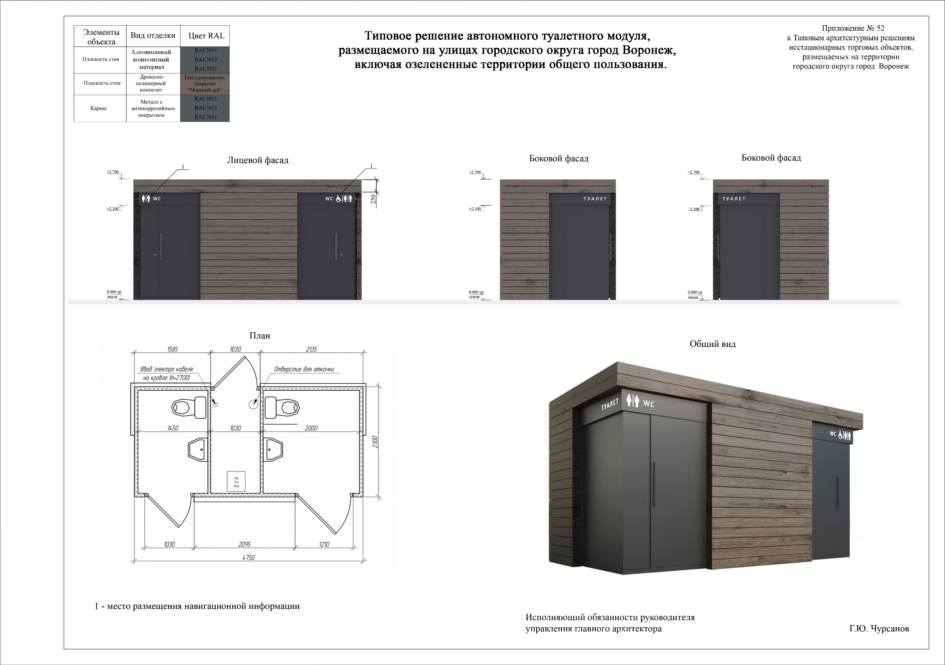
В соответствии с п. 4.3 Положения о порядке размещения нестационарных торговых объектов на территории городского округа город Воронеж, утвержденного решением Воронежской городской Думы от 25.04.2012 № 790-III, существенными условиями договора на размещения нестационарного торгового объекта являются:
1) размер платы за право на заключение договора на размещения нестационарного торгового объекта, а также порядок и сроки ее внесения;
2) местоположение и размер площади нестационарного торгового объекта;
3) тип нестационарного торгового объекта, группа реализуемых товаров;
4) срок размещения нестационарного торгового объекта;
5) основания для одностороннего отказа от исполнения договора на размещение нестационарного торгового объекта, предусмотренные пунктом 6.1 настоящего Положения.
Данные существенные условия не подлежат изменению за весь период действия договора, заключенного по результатам торгов на право заключения договора на размещение нестационарного торгового объекта.

Организацию проведения аукциона по продаже права на заключение договоров на размещение нестационарных торговых объектов осуществляет муниципальное казенное предприятие городского округа город Воронеж «ЭкоЦентр», почтовый адрес и местонахождение: 394074, г. Воронеж, ул. Новосибирская, 82, номер контактного телефона: 8(473) 243-11-01, каб. 205 (далее – Организатор).

Претендент - юридическое лицо независимо от организационно-правовой формы, формы собственности, места нахождения и места происхождения капитала или физическое лицо, зарегистрированное в установленном порядке в качестве индивидуального предпринимателя, выразившие волеизъявление на участие в аукционе по продаже права на заключение Договора.
Прием заявок с 15 мая 2023 по 01 июня 2023 включительно, в рабочие дни с 10 час. 00 мин. до 13 час. 00 мин.
Рассмотрение заявок: с 06 июня 2023 по 08 июня 2023 в помещении муниципального казенного предприятия городского округа город Воронеж «ЭкоЦентр» по адресу: 394074, г. Воронеж, ул. Новосибирская, 82.
Предоставление разъяснений положений информационного сообщения, ознакомление заявителей с документацией осуществляет Организатор: с 12 мая 2023 по 01 июня 2023, в рабочие дни с 10 час. 00 мин. до 13 час. 00 мин.
Претендент вправе подать только одну заявку на участие в аукционе в отношении каждого предмета аукциона (лота).
Заявки, поступившие по истечении срока их приема, указанного в информационном сообщении о проведении аукциона, вместе с описью, на которой делается отметка об отказе в принятии документов, возвращаются претендентам или их уполномоченным представителям под расписку.
Претендент, подавший заявку на участие в аукционе, вправе отозвать заявку на участие в аукционе в любое время до 01 июня 2023 (13 час. 00 мин.).

УСЛОВИЯ УЧАСТИЯ В АУКЦИОНЕ

Для участия в аукционе претендент представляет Организатору (лично или через своего законного представителя):

- Заявку по форме согласно Приложению № 1 к настоящему информационному сообщению и иные документы в срок с 15 мая 2023 по 01 июня 2023 включительно, в рабочие дни с 10 час. 00 мин. до 13 час. 00 мин.
Заявка и опись представленных документов составляются в 2 экземплярах, один из которых остается у Организатора, другой - у заявителя (претендента).

2. Оригинал платежного поручения о перечислении задатка на счет Организатора с отметкой банка или выписку банка о перечислении претендентом денежных средств с отметкой банка.
Размер задатка указан в графе 11 вышеприведенной Таблицы.

Реквизиты для перечисления задатка:

Получатель: муниципальное казенное предприятие городского округа город Воронеж «ЭкоЦентр»
ИНН 3666097858 КПП 366301001
Р/с 40702810313400108045 в Центрально-Черноземный банк Сбербанка России г. Воронеж
К/с 30101810600000000681, БИК 042007681

В основании платежа обязательно указывать:
- назначение платежа (задаток за участие в аукционе);
- дату проведения аукциона;
- номер лота.

ОБРАЩАЕМ ОСОБОЕ ВНИМАНИЕ, что внесение задатка подтверждается предоставлением претендентом оригинала платежного документа о перечислении денежных средств на счет Организатора с отметкой банка или выписки банка о перечислении претендентом денежных средств с отметкой банка (предъявить оригинал платежного документа с отметкой банка об исполнении или выписку банка о перечислении денежных средств с отметкой банка (в случае безналичного расчета) либо нотариально заверенные копии таких документов).

- Копии всех страниц паспорта: в том числе 1 и 20 (для индивидуальных предпринимателей).
Копии всех страниц паспорта представителя, в том числе 1 и 20 (для юридических лиц).
В случае если от имени участника открытого аукциона действует лицо по доверенности предоставляется копия всех страниц паспорта (в том числе 1 и 20) доверенного лица. Копия паспорта доверителя не требуется.

- Копии учредительных документов (ИНН, ОГРН, Устав) в полном объеме.

- Выписку из Единого государственного реестра юридических лиц или нотариально заверенная копия такой выписки (для юридических лиц), полученная не ранее чем за три месяца до дня опубликования в официальном печатном издании и размещения на официальном сайте администрации городского округа город Воронеж в сети Интернет информационного сообщения о проведении аукциона, выписка из Единого государственного реестра индивидуальных предпринимателей или нотариально заверенная копия такой выписки (для индивидуальных предпринимателей), надлежащим образом заверенный перевод на русский язык документов о государственной регистрации юридического лица или физического лица в качестве индивидуального предпринимателя в соответствии с законодательством соответствующего государства (для иностранных лиц), полученные не ранее чем за шесть месяцев до дня опубликования в официальном печатном издании и размещения на официальном сайте администрации городского округа город Воронеж в сети Интернет информационного сообщения о проведении аукциона;

6. В составе заявки указывается:
Для юридического лица:
фирменное наименование (наименование),
сведения об организационно-правовой форме, месте нахождения, почтовый адрес,
банковские реквизиты: наименование банка, БИК, расчетный счет, ИНН, КПП.
номер контактного телефона.
Для индивидуального предпринимателя:
фамилия, имя, отчество,
паспортные данные,
сведения о месте жительства,
банковские реквизиты: наименование банка, БИК, расчетный счет, ИНН,
номер контактного телефона.

7. Оригинал либо заверенная в нотариальном порядке копия документа, подтверждающего полномочия лица на осуществление действий от имени претендента. В случае если от имени участника открытого аукциона действует лицо по нотариально удостоверенной доверенности предоставляется копия всех страниц паспорта (в том числе 1 и 20) доверенного лица. Копия паспорта доверителя не требуется;

8. Документы, подтверждающие соответствие претендента установленным требованиям и условиям допуска к участию в аукционе, а именно заявления:
- об отсутствии решения о ликвидации претендента - юридического лица;
- об отсутствии решения арбитражного суда о признании претендента - юридического лица, индивидуального предпринимателя банкротом и об открытии конкурсного производства;
- об отсутствии решения о приостановлении деятельности претендента в порядке, предусмотренном кодексом Российской Федерации об административных правонарушениях, на день подачи заявки на участие в аукционе;
- об отсутствии у претендента задолженности по начисленным налогам, сборам и иным обязательным платежам в бюджеты любого уровня или государственные внебюджетные фонды за прошедший календарный год, размер которой превышает двадцать пять процентов балансовой стоимости активов претендента по данным бухгалтерской отчетности за последний завершенный отчетный период.

ПРАВИЛА ОФОРМЛЕНИЯ ДОКУМЕНТОВ

Все листы документов, представляемых одновременно с заявкой, либо отдельные тома данных документов должны быть прошиты, пронумерованы, скреплены печатью претендента (для юридического лица) и подписаны претендентом или его представителем.
Заявка удостоверяется подписью уполномоченного лица заявителя и заверяется печатью (для юридического лица – обязательно, для индивидуального предпринимателя – при наличии печати).
Заявка на участие в аукционе подается в письменной форме, оформляется на русском языке, разборчивыми буквами, в двух экземплярах, один – для Организатора аукциона, другой - для заявителя.
Документы, прилагаемые в копиях, должны удостоверяться подписью уполномоченного лица заявителя и заверяться печатью (печать для юридического лица – обязательно, для индивидуального предпринимателя – при наличии печати).
В документах не допускается применение факсимильных подписей, а также наличие подчисток и исправлений.
Все страницы документов должны быть четкими и читаемыми (в том числе и представленные ксерокопии документов, включая надписи на оттисках печатей и штампов).

ОСНОВАНИЯ ДЛЯ ОТКАЗА ПРЕТЕНДЕНТУ В ДОПУСКЕ К УЧАСТИЮ В АУКЦИОНЕ

1) непредставление документов, указанных в информационном сообщении о проведении аукциона, либо наличие в таких документах недостоверных сведений о претенденте;
2) несоответствие требованиям, установленным в соответствии с разделом 4 Положения о порядке проведения аукциона на право заключения договора на размещение нестационарного торгового объекта, утвержденным решением Воронежской городской Думы от 25.04.2012 № 790-III «Об утверждении Положения о порядке размещения нестационарных торговых объектов на территории городского округа город Воронеж»;
3) заявка подписана лицом, не уполномоченным претендентом на осуществление таких действий;
4) не подтверждено поступление денежных средств в качестве обеспечения заявки на участие в аукционе (задатка) на счет, указанный в информационном сообщении о проведении аукциона, в установленный срок и отсутствуют оригинал платежного поручения с отметкой банка об исполнении или выписка банка о перечислении претендентом денежных средств с отметкой банка либо нотариально заверенные копии таких документов;
5) несоответствие заявки на участие в аукционе требованиям информационного сообщения о проведении аукциона.

ПОРЯДОК ПРОВЕДЕНИЯ АУКЦИОНА

В день проведения аукциона участники аукциона представляют в Комиссию в запечатанном конверте предложения о цене на право заключения Договора с указанием номера лота и адреса размещения.
Перед вскрытием конвертов с предложениями о цене на право заключения Договора Комиссия проверяет их целость, что фиксируется в протоколе об итогах аукциона. Комиссия рассматривает предложения участников аукциона о цене на право заключения Договора. Указанные предложения должны быть изложены на русском языке и подписаны участником (его полномочным представителем).
Цена указывается числом и прописью. В случае если числом и прописью указываются разные цены, Комиссией принимается во внимание цена, указанная прописью.
Бланк предложения о цене можно получить по адресу: 394074, г. Воронеж, ул. Новосибирская, 82, муниципальное казенное предприятие городского округа город Воронеж «ЭкоЦентр», каб. 205, тел. 243-11-01.
Предложение о цене, заполненные не по установленной форме, не рассматриваются.
В случае если несколькими участниками аукциона предложена одинаковая цена на право заключения Договора, победителем признается участник аукциона, подавший заявку на участие в аукционе раньше других участников аукциона. Решение Комиссии об определении победителя оформляется протоколом об итогах аукциона, который является документом, удостоверяющим право победителя на заключение Договора.
Победитель аукциона и Организатор подписывают в день проведения аукциона протокол об итогах аукциона. В случае если к участию в аукционе с учетом требований, установленных информационным сообщением о проведении аукциона, допущен один претендент и аукцион признан несостоявшимся, Договор заключается с единственным участником аукциона.
По результатам аукциона победитель аукциона и уполномоченный орган в течение 5 рабочих дней со дня подведения итогов аукциона заключают Договор. При уклонении или отказе победителя аукциона от подписания протокола об итогах аукциона или заключения в указанный срок Договора он утрачивает право на заключение указанного Договора и задаток ему не возвращается.
В случае если победитель аукциона признан уклонившимся от заключения Договора, Организатор вправе заключить Договор с участником аукциона, предложившим наиболее высокую цену, следующую после предложенной победителем аукциона цены на право заключения Договора (далее - следующий участник). При этом заключение Договора в течение 3 дней с даты получения проекта Договора для следующего участника является обязательным. В случае уклонения следующего участника от заключения Договора задаток, внесенный им, не возвращается. Внесенный задаток засчитывается в оплату по Договору.

ПОРЯДОК ВОЗВРАТА ЗАДАТКА

В случае если претенденту отказано в приеме заявки на участие в аукционе, Организатор перечисляет задаток на счет претендента, указанный в заявке, в течение 5 банковских дней с даты подписания протокола об итогах аукциона.
В случае если претенденту отказано в допуске к участию в аукционе, Организатор перечисляет задаток на счет претендента, указанный в заявке, в течение 5 банковских дней с даты подписания протокола об итогах аукциона.
Претендент до истечения срока подачи заявок имеет право отозвать заявку путем письменного уведомления Организатора.
В случае отзыва претендентом в установленном порядке заявки до даты окончания приема заявок поступивший от претендента задаток подлежит возврату в течение 5 банковских дней со дня поступления уведомления об отзыве заявки Организатору.
В случае отзыва претендентом заявки позднее даты окончания приема заявок задаток ему не возвращается.
В случае если участник аукциона не признан победителем аукциона, Организатор перечисляет задаток на его расчетный счет, указанный в заявке, в течение 5 банковских дней с даты подписания протокола об итогах аукциона, за исключением участника аукциона, который предложил наиболее высокую цену, следующую после предложенной победителем аукциона цены на право заключения Договора. Задаток, внесенный участником аукциона, который сделал предпоследнее предложение о цене Договора, возвращается такому претенденту в течение 5 рабочих дней с даты подписания договора победителем аукциона.
При уклонении или отказе победителя аукциона от заключения Договора задаток ему не возвращается.
В случае признания аукциона несостоявшимся Организатор перечисляет задаток на счет претендента, указанный в заявке, в течение 5 банковских дней с даты подписания протокола.
В случае неявки участника аукциона на аукцион, задаток подлежит возврату в течение 5 банковских дней с даты подписания протокола об итогах аукциона.

Приложение № 1
к информационному сообщению
о проведении аукциона по продаже права заключения
договоров на размещение нестационарных торговых объектов

Форма заявки
для юридического лица
В муниципальное казенное предприятие городского
округа город Воронеж «ЭкоЦентр»
ЗАЯВКА НА УЧАСТИЕ В АУКЦИОНЕ
(юридического лица)
"____" _______________2023
(дата аукциона)
______________________________________________________________________________________________________________________________________________________,
фирменное наименование (наименование), сведения об организационно-правовой форме,

___________________________________________________________________________________________________________________________________________________
(место нахождения, почтовый адрес)
именуемое далее Претендент, в лице ____________________________________________________________________________________________________,
(фамилия, имя, отчество, должность)
действующего на основании_______________________________________________________________, принимая решение об участии в аукционе,
(указывается документ: Устав, Положение, доверенность),
заявляю о своем согласии принять участие в аукционе по продаже права заключения договора на размещение нестационарного торгового объекта, указанном в информационном сообщении, опубликованном в____________________________________________________________________________________________________________________________
(указывается источник, дата публикации, номер лота, адресный ориентир, тип объекта, площадь кв.м, группа реализуемых товаров, количество холодильного оборудования)
(также в тексте настоящей заявки «аукцион»), обеспечивая исполнение предусмотренных настоящей заявкой обязательств внесением задатка в размере и в сроки, указанные в информационном сообщении о проведении аукциона (далее – сообщение).
Обязуюсь:
- соблюдать условия аукциона, содержащиеся в информационном сообщении о проведении аукциона;
2) в случае признания победителем аукциона заключить договор на размещение нестационарного торгового объекта в установленный в информационном сообщении срок.
3) настоящей заявкой даю согласие на обработку персональных данных, содержащихся в заявке.
Платежные реквизиты Претендента, на которые следует перечислить подлежащую возврату сумму задатка (Банковские реквизиты Претендента):
Наименование банка ________________________________; № счета ____________________________________; БИК_________________________; ИНН/ КПП _______________________________/__________________________
Приложение: документы, указанные в информационном сообщении, необходимые для подачи заявки, опись представленных документов.
____________________________________________
(подпись Претендента или его полномочного представителя)
М.П. " ____ " __________________ 2023
Контактный телефон_________________
Заявка принята Организатором аукциона:
______ час. _____ мин. "____" _______________ 2023г. за № ______ __________________________________________

Форма заявки
для индивидуального предпринимателя
В муниципальное казенное предприятие городского
округа город Воронеж «ЭкоЦентр»
ЗАЯВКА НА УЧАСТИЕ В АУКЦИОНЕ
(индивидуального предпринимателя)
"____" _______________ 2023
(дата аукциона)
____Индивидуальный предприниматель____________________________________________________________________________________,
(Фамилия, имя, отчество)
___________________________________________________________________________________________________________________ ,
( паспортные данные, сведения о месте жительства)
именуемый далее Претендент,
принимая решение об участии в аукционе, заявляю о своем согласии принять участие в аукционе по продаже права заключения договора на размещение нестационарного торгового объекта, указанном в информационном сообщении, опубликованном в_______________________________________________________________________________________________________________________
(указывается источник, дата публикации, номер лота, адресный ориентир, тип объекта, площадь кв.м, группа реализуемых товаров, количество холодильного оборудования)
(также в тексте настоящей заявки «аукцион»), обеспечивая исполнение предусмотренных настоящей заявкой обязательств внесением задатка в размере и в сроки, указанные в информационном сообщении о проведении аукциона (далее – сообщение).
Обязуюсь:
- соблюдать условия аукциона, содержащиеся в информационном сообщении о проведении аукциона;
2) в случае признания победителем аукциона заключить договор на размещение нестационарного торгового объекта в установленный в информационном сообщении срок.
3) настоящей заявкой даю согласие на обработку персональных данных, содержащихся в заявке.
Платежные реквизиты Претендента, на которые следует перечислить подлежащую возврату сумму задатка (банковские реквизиты Претендента):
Наименование банка ___________________________________________; № счета __________________________________________________; БИК_________________________; ИНН_______________________;
Приложение: документы, указанные в информационном сообщении, необходимые для подачи заявки, опись представленных документов.
____________________________________________
(подпись Претендента или его полномочного представителя)
М.П. " ____ " __________________ 2023
Контактный телефон_________________
Заявка принята Организатором аукциона: ______ час. _____ мин. "____" _______________ 2023г. за № ______

Предлагаемая форма заявления об отсутствии задолженности по налогам, сборам и
об отсутствии решения арбитражного суда о признании банкротом (для индивидуального предпринимателя)

В муниципальное казенное предприятие городского
округа город Воронеж «ЭкоЦентр»

от ____________________________
____________________________

Заявление
Настоящим заявляю:
- об отсутствии решения арбитражного суда о признании ___________________________ банкротом и об открытии конкурсного производства, об отсутствии решения о приостановлении деятельности индивидуального предпринимателя в порядке, предусмотренном Кодексом Российской Федерации об административных правонарушениях, на день подачи заявки на участие в аукционе;
- об отсутствии у _________________________ задолженности по начисленным налогам, сборам и иным обязательным платежам в бюджеты любого уровня или государственные внебюджетные фонды за прошедший календарный год, размер которой превышает двадцать пять процентов балансовой стоимости активов претендента по данным бухгалтерской отчетности за последний завершенный отчетный период.
«_____» ______________ 2023 _____________ ______________________
(Подпись) (ФИО)

Предлагаемая форма
заявления об отсутствии решения о ликвидации претендента,
об отсутствии задолженности по налогам, сборам и
об отсутствии решения арбитражного суда о признании банкротом (для юридического лица)

В муниципальное казенное предприятие городского
округа город Воронеж «ЭкоЦентр»

от ____________________________
____________________________

Заявление
Настоящим заявляю:
- об отсутствии решения о ликвидации претендента;
- об отсутствии решения арбитражного суда о признании ___________________________ банкротом и об открытии конкурсного производства, об отсутствии решения о приостановлении деятельности в порядке, предусмотренном кодексом Российской Федерации об административных правонарушениях, на день подачи заявки на участие в аукционе;
- об отсутствии у _________________________ задолженности по начисленным налогам, сборам и иным обязательным платежам в бюджеты любого уровня или государственные внебюджетные фонды за прошедший календарный год, размер которой превышает двадцать пять процентов балансовой стоимости активов претендента по данным бухгалтерской отчетности за последний завершенный отчетный период.
«_____» ______________ 2023_______________ _____________ ______________________
(Должность) (Подпись) (ФИО)

Предлагаемая форма описи документов

ОПИСЬ ДОКУМЕНТОВ,
представляемых для участия в аукционе
на право заключения договора на размещение нестационарного торгового объекта
Настоящим______________________________________________________________ в лице________________________________________,
(наименование заявителя)
действующего(ей) на основании ________________________________________________________подтверждает, что для участия в аукционе на право заключения договора на размещение нестационарных торговых объектов по лоту № , представляются нижеперечисленные документы.

№ п/п | Наименование | Количество листов | Отметка уполномоченного лица Организатора торгов,  принимающего документы
 | Заявка на участие в аукционе
 | Данные о заявителе
 | Документы, подтверждающие соответствие претендента установленным требованиям и условиям допуска к участию в аукционе.
…. | Далее – перечень других документов, представленных заявителем в составе заявки

________________________________________
(подпись Претендента или его полномочного представителя)
М.П. " ____ " __________________ 2023
принята Организатором аукциона:
______ час. _____ мин. "____" _______________ 2023г. __________________________________________

